Verordening havengelden Krimpenerwaard 2025

Artikel 1 Definities
In deze verordening wordt verstaan onder:
aanlegplaats: wateroppervlak dat bestemd is voor het tijdelijk afmeren van een vaartuig met de daarbij behorende voorzieningen die het afmeren mogelijk maken;
dagdeel: een aaneengesloten van meer dan twee uur met een maximum van zes uur;
dag: een aaneengesloten periode van meer dan zes uur met een maximum van 24 uur;
haven: het voor de openbare dienst bestemde, uit land en water bestaande gemeentelijk gebied (zoals aangegeven op de in de bijlagen behorende bij deze verordening opgenomen kaarten), met werken en voorzieningen ten behoeve van het vervoer over water, het meren van vaartuigen of het laden, lossen of opslaan van goederen;
havenmeester: degene die als zodanig door het college van burgemeester en wethouders is aangewezen, alsmede diens vervanger;
kalenderjaar: een aaneengesloten periode van twaalf maanden die begint op 1 januari en eindigt op 31 december;
korte stop: een aaneengesloten periode van maximaal twee uur;
lengte: de grootste lengte van de romp gemeten van de voorkant tot de achterkant van het achterste deel van het vaartuig;
meetbrief: document als bedoeld in artikel 4 eerste lid van de Meetbrievenwet;
meren: het vastmaken van vaartuigen aan de daartoe bestemde middelen, onverschillig of die middelen eigendom van de gemeente of derden zijn, of aan vaartuigen welke aan zodanige middelen zijn vastgemaakt;
oppervlakte: het product van de grootste lengte en breedte, zoals deze blijken uit de bij het vaartuig behorende geldige meetbrief of ambtshalve wordt vastgesteld als geen meetbrief wordt overgelegd of als deze niet de vereiste gegevens vermeldt;
passagiersschip: een vaartuig dat hoofdzakelijk ingericht is of wordt gebruikt voor beroepsmatig vervoer van personen;
pleziervaartuig: een vaartuig dat is bestemd of wordt gebruikt voor sportbeoefening of vrijetijdsbesteding niet zijnde een passagiersschip;
reservering: het vrijhouden van een aanlegplaats voor een aaneengesloten periode;
schipper: de gezagvoerder van een vaartuig of degene die deze vervangt;
vaartuig: elk drijvend lichaam dat wegens zijn drijfvermogen wordt gebruikt dan wel bestemd of geschikt is voor het vervoer te water van personen en/of goederen en/of voor het dragen of vervoeren van al dan niet met het drijvende lichaam één geheel uitmakende voorwerpen, zoals een werkvlot, ponton, elevator, drijvende kraan, sleep- of duwboot, bok, zandzuiger en baggermolen, alsmede balken, stammen, palen en vlotten die in het water worden vervoerd;
vaste ligplaats: wateroppervlak bestemd om gedurende langere tijd eenzelfde pleziervaartuig te kunnen laten afmeren of ten anker te leggen;
verplaatsing: de in volumen uitgedrukte waterverplaatsing van een vaartuig tussen het vlak van de grootste toegelaten diepgang en het vlak van inzinking van het ledige vaartuig, volgens een geldige meetbrief;
week: een aaneengesloten periode van meer dan vier dagen met een maximum van zeven dagen.
Artikel 2 Belastbaar feit
Onder de naam 'havengelden' worden geheven rechten voor:
het gebruik van de havens;
het genot van door of vanwege de gemeente in verband hiermee verleende diensten;
het reserveren van een ligplaats in de haven van Schoonhoven.
Artikel 3 Belastingplicht
Belastingplichtig is de schipper, de reder, de eigenaar van het vaartuig, degene die het schip heeft gecharterd of degene die als vertegenwoordiger van één van dezen optreedt.
Artikel 4 Vrijstellingen
Het havengeld wordt niet geheven:
voor vaartuigen die rechtstreeks in gebruik zijn bij de gemeente;
voor hospitaalschepen;
gedurende maximaal één week voor vaartuigen, die de haven als vluchthaven aandoen wegens averij of noodweer of wegens een ongeval of ziekte van bemanning of gezinsleden;
voor pleziervaartuigen;
voor boten of sloepen die behoren tot een ander vaartuig en daaraan verbonden zijn.
Artikel 5 Maatstaven van heffing en tarieven
Het havengeld wordt geheven naar de maatstaven en tarieven, opgenomen in de bij deze verordening behorende tarieventabel.
Bij twijfel over het soort vaartuig bepaalt de havenmeester tot welke soort het vaartuig behoort.
Wanneer een vaartuig kennelijk niet meer overeenkomstig de oorspronkelijke bestemming wordt gebruikt, wordt bij de toepassing van de tarieven uitgegaan van de feitelijke omstandigheden.
Bij de berekening van het havengeld wordt een gedeelte van een in de tarieventabel genoemde tijdseenheid of tonnen-, lengte- of oppervlaktemaat als een volle eenheid aangemerkt.
De in de tarieventabel opgenomen tarieven gelden per korte stop, per dagdeel, per dag, per week of per kalenderjaar van het belastingtijdvak.
In het zomerseizoen (1 april tot en met 30 september van een kalenderjaar) wordt een verblijfsduur of reservering langer dan één week niet toegestaan in de haven in Schoonhoven.
Voor pleziervaartuigen is de maximale verblijfsduur twee nachten.
Artikel 6 Belastingtijdvak
Het belastingtijdvak is de in het kalenderjaar gelegen aaneengesloten periode gedurende welke het belastbaar feit zich voordoet, overeenkomstig de door belastingplichtige vooraf of bij de aanvang van die periode verstrekte opgave.
Indien na afloop van de door de belastingplichtige opgegeven periode het gebruik en genot van de haven wordt voortgezet, vangt met ingang van de dag waarop die voortzetting plaatsvindt een nieuw belastingtijdvak aan.
In afwijking van het eerste lid is het belastingtijdvak voor het gebruik van een vaste ligplaats een kalenderjaar.
Artikel 7 Ontstaan van de belastingschuld
Het havengeld is verschuldigd bij de aanvang van het belastingtijdvak, dan wel bij de aanvang van het gebruik van de haven of het genot van de dienstverlening.
Artikel 8 Wijze van heffing
Het havengeld wordt geheven door middel van een mondelinge, een gedagtekende schriftelijke kennisgeving, waaronder mede wordt begrepen een stempelafdruk, zegel, nota of andere schriftuur, of een kennisgeving langs elektronische weg. Het gevorderde bedrag wordt mondeling, door toezending of uitreiking van de schriftelijke kennisgeving of langs elektronische weg aan de belastingschuldige bekendgemaakt.
Artikel 9 Termijnen van betaling
In afwijking van artikel 9 van de Invorderingswet moet het havengeld worden betaald ingeval de kennisgeving als bedoeld in artikel 8, eerste lid:
mondeling wordt gedaan, op het moment van het doen van de kennisgeving;
schriftelijk wordt gedaan, op het moment van uitreiken van de kennisgeving, dan wel in geval van toezending daarvan, binnen 30 dagen na de dagtekening van de kennisgeving;
langs elektronische weg in het aanvraagproces wordt gedaan onverwijld, dan wel als die mogelijkheid wordt geboden binnen 30 dagen na het indienen van de aanvraag langs elektronische weg;
langs elektronische weg na indiening van de aanvraag wordt gedaan, binnen 30 dagen na dagtekening van de kennisgeving.
De Algemene termijnenwet is niet van toepassing op de in het eerste lid gestelde termijnen.
Artikel 10 Kwijtschelding
Bij de invordering van het havengeld wordt geen kwijtschelding verleend.
Artikel 11 Overgangsrecht
De Verordening havengelden Krimpenerwaard 2024 wordt ingetrokken met ingang van 1 januari 2025, met dien verstande dat zij van toepassing blijft op de belastbare feiten die zich voor die datum hebben voorgedaan.
Artikel 12 Inwerkingtreding
Deze verordening treedt in werking met ingang van 1 januari 2025.
De datum van ingang van de heffing is 1 januari 2025.
Artikel 13 Citeertitel
Deze verordening wordt aangehaald als: Verordening havengelden Krimpenerwaard 2025.
Aldus besloten in de openbare vergadering van de raad van de gemeente Krimpenerwaard, gehouden op 12 november 2024.

de griffier,
S. van Dijk

de voorzitter,
ir. J. Beenakker

Tarieventabel behorende bij de Verordening havengelden Krimpenerwaard 2025

Hoofdstuk 1 Algemeen
1.1 De bedragen in deze tabel zijn exclusief eventueel verschuldigde omzetbelasting.
1.2 De in deze tabel genoemde havens zijn aangegeven op de in de bijlagen behorende bij deze verordening opgenomen kaarten.
Hoofdstuk 2 Maatstaven van heffing en tarieven in de havens in Ouderkerk aan den IJssel en Lageweg
2.1 Het havengeld bedraagt bij steigers OU1, OU2, OU3 en OU4 per m3 waterverplaatsing per dag in:
 | a. januari, juli, augustus en december | € 0,02015;
 | b. februari, maart, april, mei, juni, september, oktober en november | € 0,00887.
2.2 Bij steigers OU1,OU2, OU3 en OU4 bedraagt het tarief voor het verbruik van:
 | a. walstroom per kWh | € 0,28;
 | b. water per m3 | € 1,51.
2.3 Het havengeld bedraagt voor vaartuigen met een vaste ligplaats ter plaatse van steiger OU5 (historische steiger nabij Houtzaagmolen) en steigers L1 en L2 Lageweg per jaar |  | € 613,80.
Hoofdstuk 3 Maatstaven van heffing en tarieven in de haven in Schoonhoven
3.1 Het havengeld bedraagt voor vaartuigen aan de Loswal, de Kat of de Kolensteiger per meter lengte:
 | a. per korte stop | € 1,49;
 | b. per dagdeel | € 2,08;
 | c. per dag | € 2,94;
 | d. per week | € 9,03.
3.2 Het havengeld bedraagt voor vaartuigen aan de Oude Steiger of de Nieuwe steiger per meter lengte:
 | a. per korte stop | € 1,53;
 | b. per dagdeel | € 2,13;
 | c. per dag | € 3,07;
 | d. per week | € 9,61.
3.3 Het tarief voor het verbruik van de walstroomvoorziening bedraagt per kWh |  | € 0,28.
3.4 Het tarief voor het annuleren van een gereserveerde ligplaats bedraagt |  | € 89,45.

Behoort bij besluit van de Raad van de gemeente Krimpenerwaard van 12 november 2024.

de griffier,

S. van Dijk

Bijlage 1

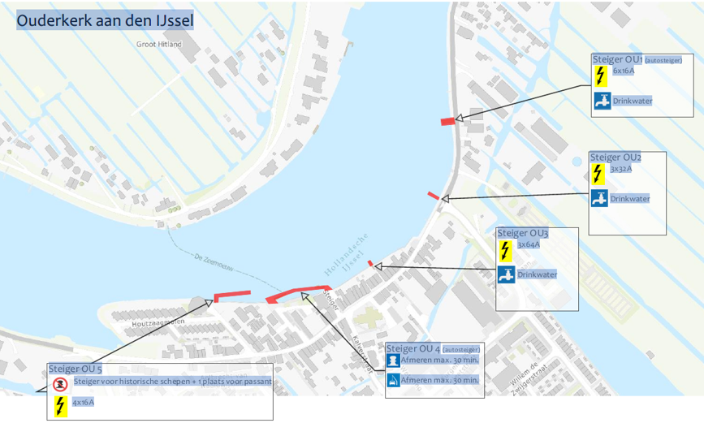

Bijlage 2

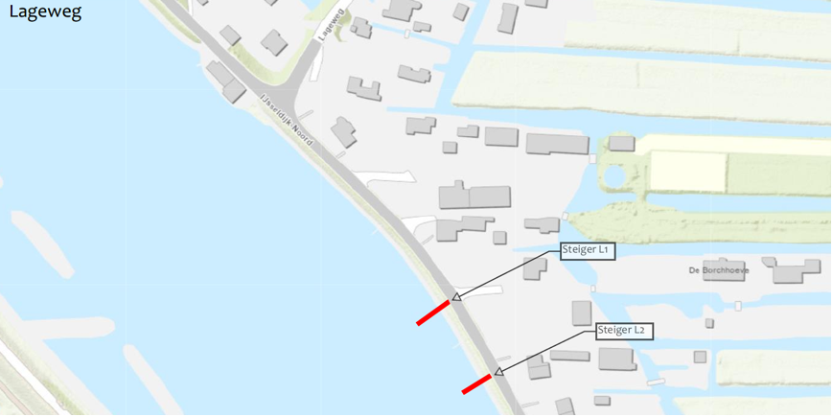

Bijlage 3



